**设计报告**

UI界面设计

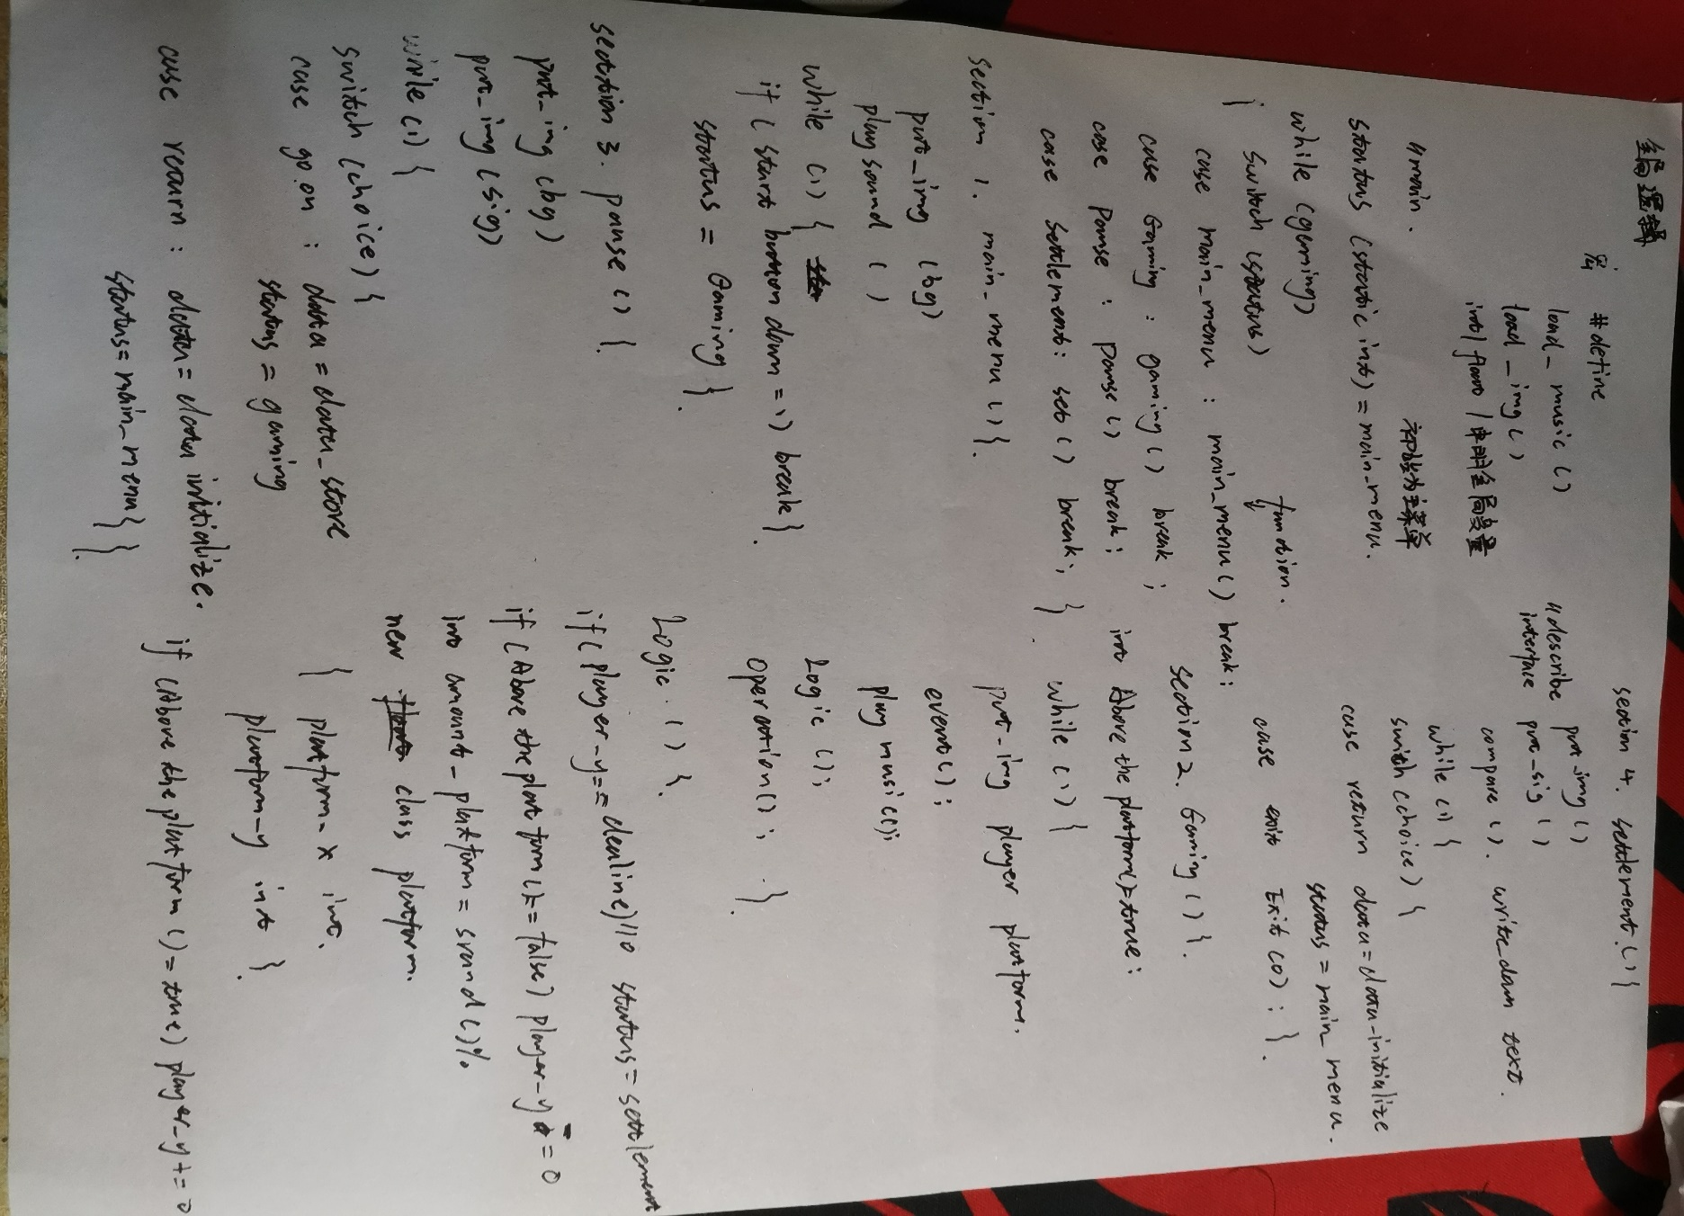

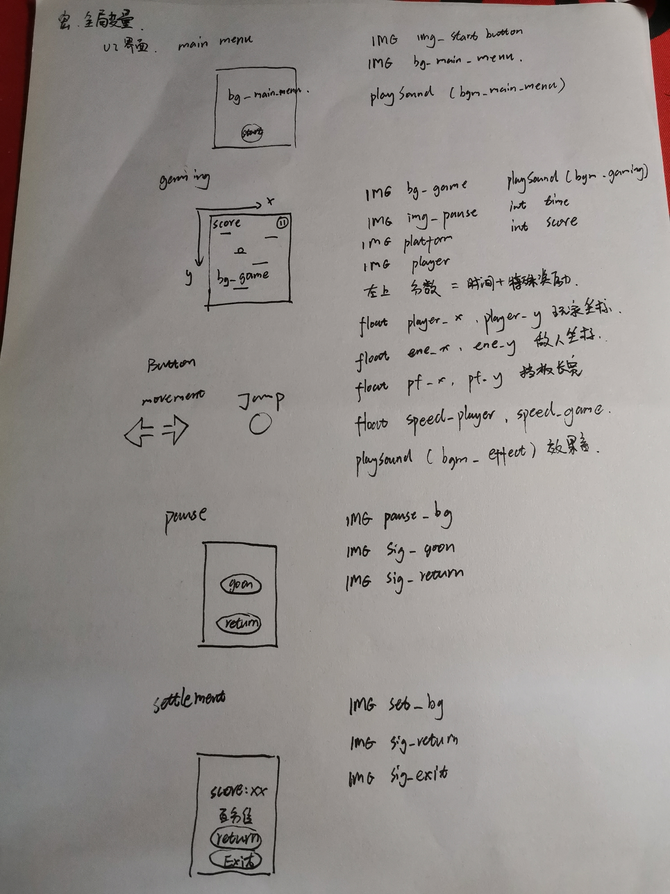

**开发人员维护顺序图**

8.返回程序界面

7.更新完成

5.更新完成

6.打开服务器

1.打开小程序

5.更新数据

4.关闭服务器

3.登陆成功

2.输入管理员账号、密码

程序数据

登陆界面

管理员信息

管理员界面

登陆界面

开发人员

**用户登录顺序图:用例图**：

5.用户登录信息

4.用户信息

7.登陆成功

8.进入程序界面

用户数据

登陆后台

管理员

登陆界面

用户

6.添加登录信息

1.打开小程序

2.输入账号、密码

3.账号、密码

5.用户登录信息

开发人员：

新用户：

老用户：

维护完善

打开服务器

关闭服务器

更新程序

开始游戏

退出游戏

登录

注册

完善个人资料

返回登录界面

# 类图

